

**TÀI LIỆU DỰ ÁN**

GREENMARKETCORE

GIẢNG VIÊN HỖ TRỢ: NGUYỄN TĂNG THANH PHƯƠNG

NGƯỜI THỰC HIỆN DỰ ÁN: NGUYỄN VĂN THANH TRUNG

LỚP: IT17329_3

1. GIỚI THIỆU DỰ ÁN.

* Đây là một dự án web bán hàng đơn giản xây dựng bằng ASP.NET core. Nó cho phép người dùng xem danh sách sản phẩm, thêm sản phẩm vào giỏ hàng và thanh toán bằng cách sử dụng các cổng thanh toán trực tuyến.  
  **Phát biểu bài toán:**
* Hiện nay các mô hình kinh doanh qua hệ thống e-commerce ngày càng đa dạng. Từ thực tế đó, ứng dụng web tự động hóa quá trình quản lý và bán hàng trực tuyến được thiết kế để phù hợp với mọi cửa hàng nhỏ và vừa ra đời. Một cửa hàng **món ăn tươi - rau củ - đồ uống - loại hạt**,.... trực tuyến giúp mọi người có thể mua được các món ăn, thức uống yêu thích ngay cả khi ngồi ở nhà hoặc nơi làm việc, điều này mang lại sự tiện nghi và dễ dàng tiếp cận cho tất cả khách hàng.
* Về phía khách hàng thì một cửa hàng món ăn tươi - rau củ - đồ uống - loại hạt trực tuyến cho phép khách hàng tự kiểm soát thời gian, ghi rõ chi tiết đơn hàng và chủ động mỗi khi có nhu cầu. Hiện nay các mô hình kinh doanh qua hệ thống e-commerce ngày càng đa dạng. Từ thực tế đó, ứng dụng web tự động hóa quá trình quản lý và bán hàng trực tuyến được thiết kế để phù hợp với mọi cửa hàng nhỏ và vừa ra đời. Một cửa hàng **món ăn tươi - rau củ - đồ uống - loại hạt** trực tuyến giúp mọi người có thể mua được các món ăn, thức uống yêu thích ngay cả khi ngồi ở nhà hoặc nơi làm việc, điều này mang lại sự tiện nghi và dễ dàng tiếp cận cho tất cả khách hàng.
* Về phía khách hàng thì một cửa hàng bán món ăn tươi - rau củ - đồ uống - loại hạt trực tuyến cho phép khách hàng tự kiểm soát thời gian, ghi rõ chi tiết đơn hàng và chủ động mỗi khi có nhu cầu.
* Để tạo trải nghiệm mua sắm thuận tiện và linh hoạt cho khách hàng, chúng tôi đã tích hợp VNPay vào cửa hàng bán món ăn tươi - rau củ - đồ uống - loại hạt trực tuyến của chúng tôi. VNPay là một hình thức thanh toán trực tuyến phổ biến, cho phép khách hàng thanh toán đơn hàng của mình một cách an toàn và dễ dàng.
* Khi khách hàng hoàn tất quá trình chọn món và điền thông tin đơn hàng, chúng tôi cung cấp cho họ tùy chọn thanh toán qua VNPay. Khi chọn phương thức thanh toán này, khách hàng sẽ được chuyển đến trang thanh toán của VNPay, nơi họ có thể chọn phương thức thanh toán và hoàn tất thanh toán.
* Chúng tôi đã tích hợp VNPay vào ứng dụng web của mình bằng cách sử dụng VNPay SDK và cấu hình thông tin kết nối VNPay trong tệp appsettings.json.
* Điều này cho phép chúng tôi tương tác với dịch vụ VNPay và xử lý các yêu cầu thanh toán một cách an toàn và tin cậy. Với việc sử dụng VNPay, chúng tôi đảm bảo rằng khách hàng có thể thanh toán đơn hàng một cách thuận tiện và an toàn trực tuyến, mang lại trải nghiệm mua sắm tốt nhất cho khách hàng của chúng tôi.
* ***Các tính năng chính của một dự án:***

1. Nhóm người dùng: Khách viếng thăm(Guest)

- Đăng ký tài khoản

- Duyệt các loại thức ăn tươi và thực đơn theo combo

- Xem thông tin chi tiết về thức ăn tươi và thực đơn theo combo

- Tìm kiếm cơ bản theo tên món ăn

- Tìm kiếm nâng cao theo tên, giá cả, chủng loại, thông tin, chủ đề món ăn.

1. Nhóm người dùng: Khách hàng(Customer)

- Đăng nhập vào hệ thống.

- Cập nhật thông tin hệ thống.

- Đặt món ăn và thanh toán.

- Xem lịch sử đặt món qua các hóa đơn.

- Theo dõi tình trạng các hóa đơn mới

1. Nhóm người dùng: Quản trị(Admin)

- Đăng nhập hệ thống.

- Cập nhật thông tin cá nhân.

- Quản lý tài khoản người dùng (danh sách, thêm, xóa, sửa).

- Quản lý các loại thức ăn tươi(danh sách, thêm, xóa, sửa).

- Quản lý các combo(danh sách, thêm, xóa, sửa, cập nhật).

- Quản lý đơn hàng(đã giao, chưa giao, đang giao).

* ***Công nghệ sử dụng trong dự án:***
  + ASP.NET Core 5.0: để xây dựng các API và trang web.
  + Entity Framework Core: để truy cập và quản lý cơ sở dữ liệu.
  + Boostrap: để tạo giao diện người dùng.
  + Kỹ thuật JWT: để đảm bảo tính bảo mật của dữ liệu truyển tải qua mạng internet.
  + AJAX đã được sử dụng để thực hiện các yêu cầu không đồng bộ từ trang web tới máy chủ và cập nhật nội dung trang web mà không cần tải lại toàn bộ trang. ***=> AJAX giúp tăng trải nghiệm người dùng và tối ưu hóa hiệu suất trang web.***
* *Thông qua sử dụng các kỹ thuật và công nghệ tiên tiến, dự án web bán hàng sẽ đảm bảo an toàn chính xác, an toàn và bảo mật dữ liệu được sử dụng và lưu trữ trang web.*

1. CHỌN TEMPLATE.

Link Website: <https://elements.envato.com/>

1. ĐẶT TẢ HỆ THỐNG (SRS)

|  |  |  |
| --- | --- | --- |
| **UC #01** | **Đăng nhập** | |
| **Actor** | Người dùng. | |
| **Dữ liệu đầu vào** | Tài khoản, mật khẩu người dùng. | |
| **Dòng sự kiện** | 1. Người dùng điền tài khoản và mật khẩu vào website. 2. Nhấn nút đăng nhập | |
| **Ngoại lệ** | Nếu sai thông tin đăng nhập hệ thống sẽ hiện thông báo và yêu cầu nhập lại. | |
| **Trạng thái hệ thống** | **trước khi thực hiện UC** | Hiển thị website đăng nhập. |
| **sau khi thực hiện UC** | Hiển thị website chức năng của người dùng. |

|  |  |  |
| --- | --- | --- |
| **UC #02** | **Đăng xuất** | |
| **Actor** | Người dùng. | |
| **Dữ liệu đầu vào** | Không có dữ liệu đầu vào. | |
| **Dòng sự kiện** | 1. Người dùng nhấn nút đăng xuất | |
| **Ngoại lệ** | Không có ngoại lệ. | |
| **Trạng thái hệ thống** | **trước khi thực hiện UC** | Hiển thị website chức năng người dùng. |
| **sau khi thực hiện UC** | Hiển thị website đăng nhập. |

|  |  |  |
| --- | --- | --- |
| **UC #03** | **Đổi mật khẩu** | |
| **Actor** | Người dùng. | |
| **Dữ liệu đầu vào** | Mật khẩu cũ, mật khẩu mới, xác nhận mật khẩu mới. | |
| **Dòng sự kiện** | 1. Người dùng nhấn nút đổi mật khẩu. 2. Điền mật khẩu hiện tại, mật khẩu mới, xác nhận mật khẩu mới vào Website. 3. Nhận xác nhận. | |
| **Ngoại lệ** | Nếu nhập sai mật khẩu hiện tại hoặc sai xác nhận mật khẩu mới sẽ thông báo yêu cầu kiểm tra lại. | |
| **Trạng thái hệ thống** | **trước khi thực hiện UC** | Hiển thị website thông tin cá nhân. |
| **sau khi thực hiện UC** | Hiển thị website thông tin cá nhân. |

|  |  |  |
| --- | --- | --- |
| **UC #04** | **Quản lý thông tin cá nhân (Sửa thông tin)** | |
| **Actor** | Người dùng. | |
| **Dữ liệu đầu vào** | Các thông tin cá nhân: email, password, số điện thoại, địa chỉ,...... | |
| **Dòng sự kiện** | 1. Người chọn website thông tin cá nhân. 2. Điền thông tin muốn sửa vào website. 3. Nhấn lưu. | |
| **Ngoại lệ** | Nếu có thông tin sai hoặc thiếu hệ thống sẽ thông báo kiểm tra lại. | |
| **Trạng thái hệ thống** | **trước khi thực hiện UC** | Hiển thị website thông tin cá nhân. |
| **sau khi thực hiện UC** | Hiển thị website thông tin cá nhân. |

|  |  |  |
| --- | --- | --- |
| **UC #08** | **Quản lý thông tin quản trị** | |
| **Actor** | Quản trị. | |
| **Dữ liệu đầu vào** | Thêm người dùng: Tên, ngày sinh, địa chỉ, số điện thoại, email,...  Sửa thông tin người dùng:Tên, ngày sinh, địa chỉ, số điện thoại, email,... | |
| **Dòng sự kiện** | Thêm người dùng:   1. Điền các thông tin vào website thông tin người dùng 2. Nhấn nút thêm.   Sửa thông tin người dùng   1. Nhấn chọn người dùng cần sửa thông tin. 2. Hệ thống sẽ hiển thị thông tin của người dùng đã chọn. 3. Chọn vào thông tin cần sửa. 4. Điền thông tin mới. 5. Nhấn lưu.   Xóa người dùng.   1. Nhân chọn người dùng cần xóa. 2. Hệ thống sẽ hiển thị thông tin của người dùng đã chọn. 3. Nhấn xóa. 4. Nhấn xác nhận để xóa. | |
| **Ngoại lệ** | Thêm người dùng: sai kiểu dữ liệu nhập vào hoặc thiếu thông tin.  Sửa thông tin người dùng: sai kiểu dữ liệu nhập vào hoặc thiếu thông tin.  Xóa: không được xóa người dùng có vai vò admin. | |
| **Trạng thái hệ thống** | **trước khi thực hiện UC** | Hiển thị website đăng nhập. |
| **sau khi thực hiện UC** | Hiển thị website chức năng của người dùng. |

|  |  |  |
| --- | --- | --- |
| **UC #05** | **Quản lý giỏ hàng (người dùng)** | |
| **Actor** | Người dùng | |
| **Dữ liệu đầu vào** | Tìm kiếm sản phẩm: tên đồ ăn, chủng loại,...  Xem danh sách giỏ hàng: danh sách dữ liệu liên quan đến sản phẩm đã chọn.  Xem danh sách sản phẩm: truy cập danh sách toàn bộ sản phẩm ở màn hình.  Xem chi tiết sản phẩm: khi chọn bất kỳ sản phẩm sẽ hiện lên một trang chi tiết  Thanh toán: hiện thị điền thông tin, chọn phương thức thanh toán  Sửa đổi số lượng sản phẩm trong giỏ hàng: chỉnh sửa số lượng trong giỏ hàng.  Xóa sản phẩm khỏi giỏ hàng: xóa sản phẩm người dùng đã chọn | |
| **Dòng sự kiện** | Tìm kiếm:   1. Người dung điển thông tin tìm kiếm vào thanh tìm kiếm 2. Hệ thống hiển thị sản phẩm người dùng muốn tìm.   **Xem danh sách giỏ hàng:**   1. Người dùng nhấp vào liên kết hoặc nút để xem nội dung của giỏ hàng của mình. 2. Danh sách dữ liệu liên quan đến sản phẩm đã chọn   **Xem danh sách sản phẩm:**   1. Người dùng truy cập vào trang danh sách sản phẩm hoặc kết quả tìm kiếm để xem các sản phẩm được hiển thị 2. Truy cập danh sách toàn bộ sản phẩm ở màn hình   **Xem chi tiết sản phẩm:**   1. Người dùng nhấp vào một sản phẩm trong danh sách để xem thông tin chi tiết về sản phẩm đó.   **Thanh toán:**   1. "Chọn phương thức thanh toán": Người dùng chọn phương thức thanh toán mà họ muốn sử dụng 2. Xác nhận thanh toán": Người dùng nhấp vào nút hoặc tác động để xác nhận và tiến hành thanh toán. 3. Gửi yêu cầu thanh toán: Máy tính hoặc thiết bị di động của người dùng gửi yêu cầu thanh toán kèm thông tin liên quan như giá trị đơn hàng, phương thức thanh toán và thông tin thanh toán tới máy chủ(quản trị). 4. Xác thực thanh toán: Quản trị nhận yêu cầu thanh toán từ người dùng và tiến hành xác thực thông tin thanh toán, bao gồm kiểm tra hợp lệ của thẻ tín dụng hoặc xác minh thông tin ngân hàng. 5. Hoàn thành thanh toán: Sau khi thanh toán được xử lý thành công, sự kiện này được ghi nhận và thông báo cho người dùng rằng thanh toán đã hoàn thành. 6. Cập nhật đơn hàng: Máy chủ cập nhật trạng thái đơn hàng và thông tin thanh toán liên quan, bao gồm việc ghi nhận thanh toán thành công, lưu trữ thông tin thanh toán và gửi thông báo cho hệ thống quản lý đơn hàng. | |
| **Ngoại lệ** | Thanh toán: không thể thanh toán khi chưa có thông tin người dùng trong database. | |
| **Trạng thái hệ thống** | **trước khi thực hiện UC** | Tìm kiếm sản phẩm: Hệ thống ở màn hình sản phẩm  Xem danh sách giỏ hàng: Hệ thống ở màn hình sản phẩm bên thanh nav-slide bên phải  Xem danh sách sản phẩm: Hệ thống ở màn hình sản phẩm  Xem chi tiết sản phẩm: Hệ thống ở màn hình chi ti ếtsản phẩm  Thanh toán: Hệ thống ở màn hình thanh toán  Sửa đổi số lượng sản phẩm trong giỏ hàng: Hệ thống ở màn hình sản phẩm bên thanh nav-slide bên phải  Xóa sản phẩm khỏi giỏ hàng: Hệ thống ở màn hình sản phẩm bên thanh nav-slide bên phải |
| **sau khi thực hiện UC** | Tìm kiếm sản phẩm: Hệ thống hiển thị thông tin sản phẩm cần tìm.  Xem danh sách giỏ hàng: Hệ thống bắt đầu hiển thị danh sách giỏ hàng.  Xem danh sách sản phẩm: Hệ thống sẽ truy cập vào trang danh sách sản phẩm hoặc tìm kiếm sản phẩm được hiện thị.  Xem chi tiết sản phẩm: Hệ thống sẽ tìm kiếm theo từ khóa người dùng muốn tìm sản phẩm.  Thanh toán: + Hệ thống thực hiện chuyển đổi website thanh toán khi người dùng chọn phương thức thanh toán mà họ muốn sử dụng  + Hệ thống thực hiện chuyển đổi website Xác nhận thanh toán: khi người dùng nhấp vào nút hoặc tác động để xác nhận và tiến hành thanh toán.  + Hệ thống sẽ gửi đi thông báo thanh toán đến người dùng.  + Hệ thống nhận được yêu cầu người dùng thanh toán và xác thực.  + Hệ thống xác nhận thanh toán thành công truyền đi thông báo người dùng.  + Hệ thống cập nhật đơn hàng lưu thông tin đơn hàng. |

|  |  |  |
| --- | --- | --- |
| **UC #05** | **Quản lý quyền truy cập (Quản trị)** | |
| **Actor** | Quản trị | |
| **Dữ liệu đầu vào** | Tìm kiếm: tên, hành động  Thêm mới: tên, hành động  Xóa: tên, hành động  Sửa: tên, hành động | |
| **Dòng sự kiện** | Tìm kiếm:   1. Quản trị điền thông tin tìm kiếm vào thanh tìm kiếm 2. Hệ thống hiển thị thông tin quyền truy cập muốn tìm.   Xóa:   1. Quản trị xóa thông tin quyền truy cập 2. Quản trị thêm thông tin quyền truy cập 3. Quản trị sửa thông tin quyền truy cập | |
| **Ngoại lệ** | Cấp quyền: không thể cấp quyền khi admin chưa tạo thông tin. | |
| **Trạng thái hệ thống** | **trước khi thực hiện UC** | Tìm kiếm: Hệ thống thực hiện tìm kiếm  Thêm mới:Hệ thống thực hiện thêm mới  Xóa: Hệ thống thực hiện xóa  Sửa: Hệ thống thực hiện sửa. |
| **sau khi thực hiện UC** | Tìm kiếm: Hệ thống thực hiện tìm kiếm thông tin cần tìm  Thêm mới:Hệ thống thực hiện thêm mới thông tin mới  Xóa: Hệ thống thực hiện xóa thông tin  Sửa: Hệ thống thực hiện sửa thông tin |

|  |  |  |
| --- | --- | --- |
| **UC #05** | **Quản lý sản phảm (Quản trị)** | |
| **Actor** | Quản trị | |
| **Dữ liệu đầu vào** | Tìm kiếm: tên danh mục  Thêm mới: tên danh mục  Xóa: tên danh mục  Sửa: tên danh mục  Lọc: tên danh mục | |
| **Dòng sự kiện** | Tìm kiếm:   1. Quản trị điền thông tin tìm kiếm vào thanh tìm kiếm 2. Hệ thống hiển thị thông tin quyền truy cập muốn tìm.   Xóa:   1. Quản trị xóa thông tin danh mục   Thêm:   1. Quản trị thêm thông tin danh mục   Sửa:   1. Quản trị sửa thông tin danh mục   Lọc:   1. Quản trị lọc thông tin danh mục | |
| **Ngoại lệ** | Không thể thao tác không phải quản trị | |
| **Trạng thái hệ thống** | **trước khi thực hiện UC** | Tìm kiếm:  Quản trị điền thông tin tìm kiếm vào thanh tìm kiếm  Hệ thống hiển thị thông tin quyền truy cập muốn tìm.  Xóa:  Quản trị xóa thông tin danh mục  Thêm:  Quản trị thêm thông tin danh mục  Sửa:  Quản trị sửa thông tin danh mục  Lọc:  Quản trị lọc thông tin danh mục |
| **sau khi thực hiện UC** | Tìm kiếm: Hệ thống thực hiện tìm kiếm thông tin danh mục cần tìm  Thêm mới:Hệ thống thực hiện thêm mới thông tin danh mục mới  Xóa: Hệ thống thực hiện xóa thông tin danh mục  Sửa: Hệ thống thực hiện sửa thông tin danh mục  Lọc: Hệ thống lọc danh sách danh mục |

|  |  |  |
| --- | --- | --- |
| **UC #05** | **Quản lý danh mục sản phảm (Quản trị)** | |
| **Actor** | Quản trị | |
| **Dữ liệu đầu vào** | Tìm kiếm: tên danh mục  Thêm mới: tên danh mục  Xóa: tên danh mục  Sửa: tên danh mục | |
| **Dòng sự kiện** | Tìm kiếm:   1. Quản trị điền thông tin tìm kiếm vào thanh tìm kiếm 2. Hệ thống hiển thị thông tin quyền truy cập muốn tìm.   Xóa:   1. Quản trị xóa thông tin danh mục   Thêm:   1. Quản trị thêm thông tin danh mục   Sửa:   1. Quản trị sửa thông tin danh mục | |
| **Ngoại lệ** | Không thể thao tác không phải quản trị | |
| **Trạng thái hệ thống** | **trước khi thực hiện UC** | Tìm kiếm:  Quản trị điền thông tin tìm kiếm vào thanh tìm kiếm  Hệ thống hiển thị thông tin quyền truy cập muốn tìm.  Xóa:  Quản trị xóa thông tin danh mục  Thêm:  Quản trị thêm thông tin danh mục  Sửa:  Quản trị sửa thông tin danh mục |
| **sau khi thực hiện UC** | Tìm kiếm: Hệ thống thực hiện tìm kiếm thông tin danh mục cần tìm  Thêm mới:Hệ thống thực hiện thêm mới thông tin danh mục mới  Xóa: Hệ thống thực hiện xóa thông tin danh mục  Sửa: Hệ thống thực hiện sửa thông tin danh mục |

1. Sơ đồ UseCase

Use case tổng quan.

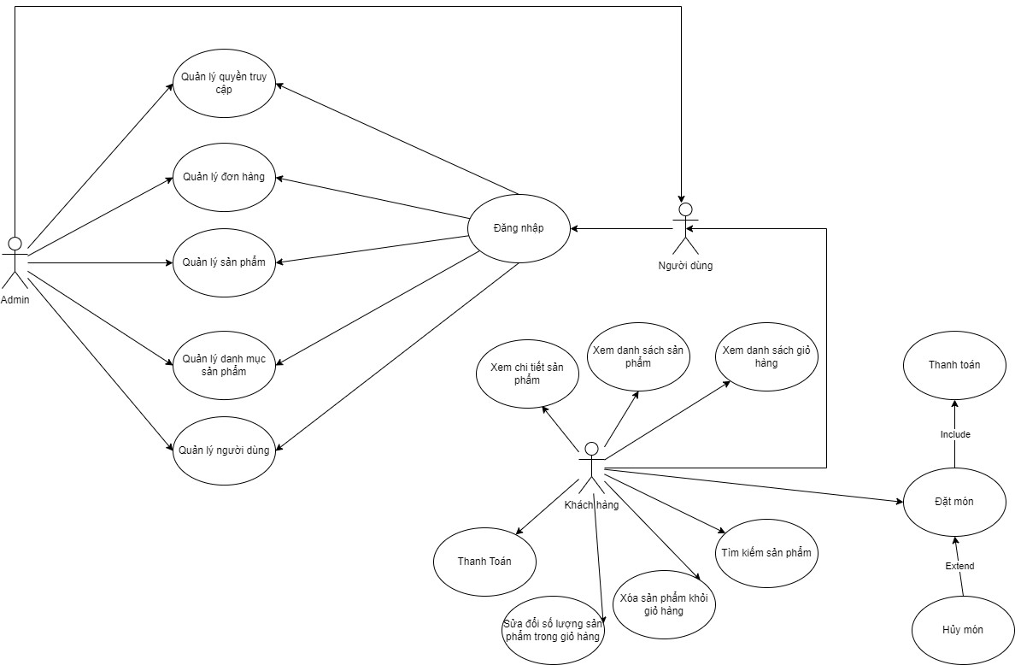

Use case người dùng.

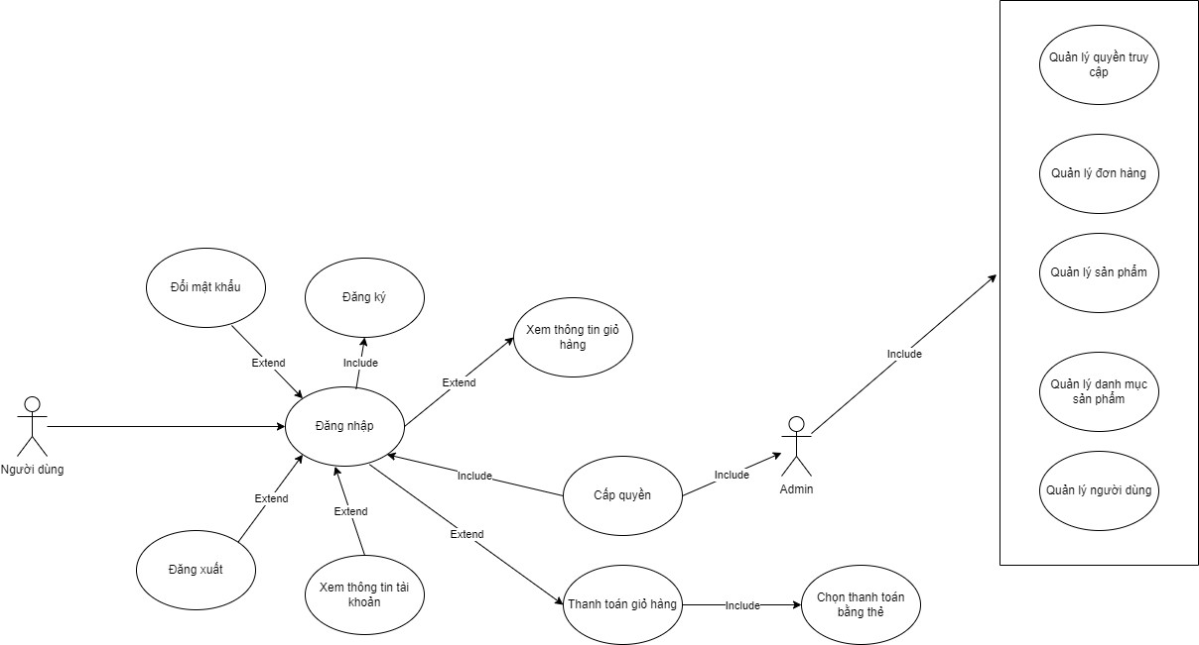

Use case admin.

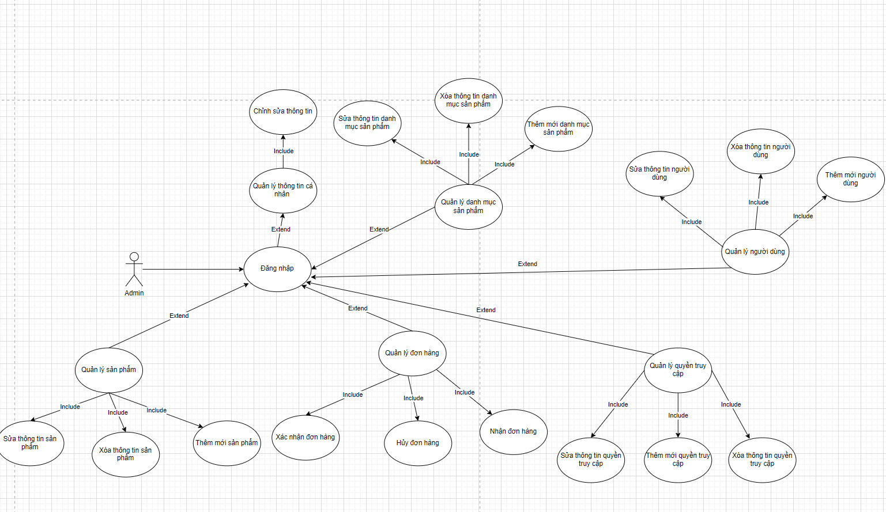

Use case khách hàng.

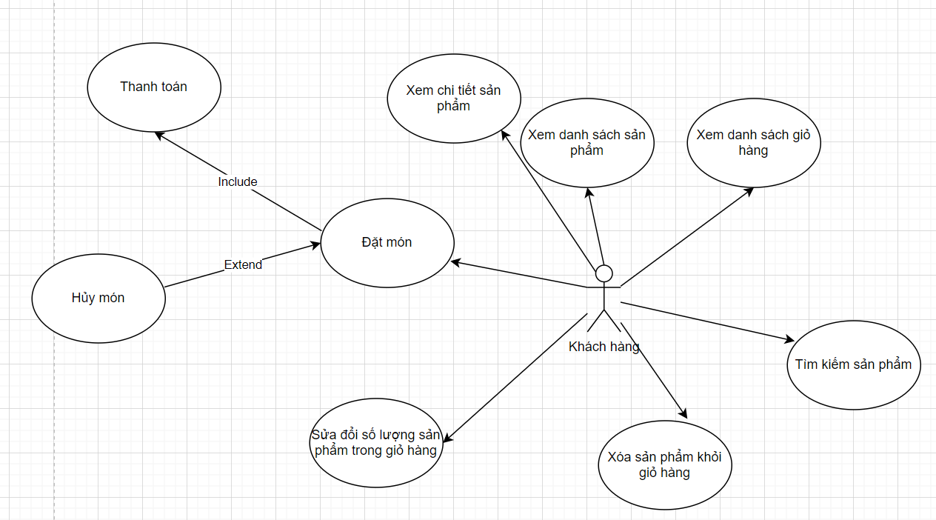

1. Thiết kế DATABASE.

III.1. DATABASE DIAGRAM.

III.2. Mô hình tổ chức ứng dụng.

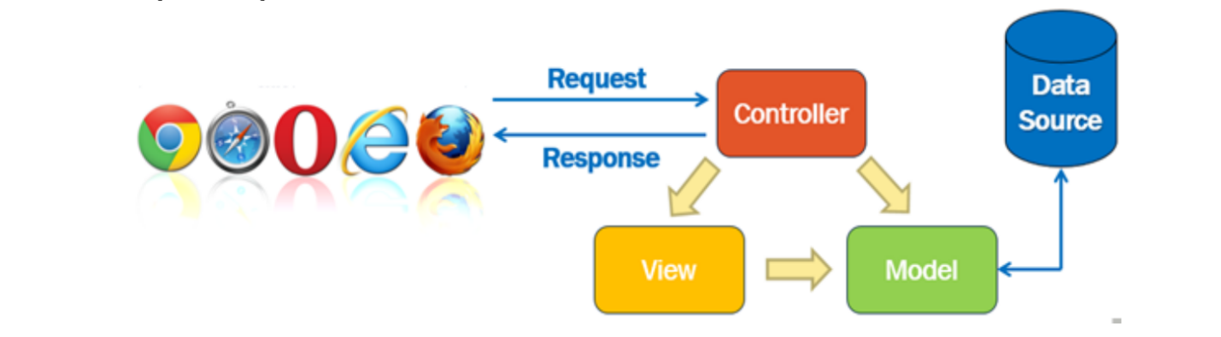

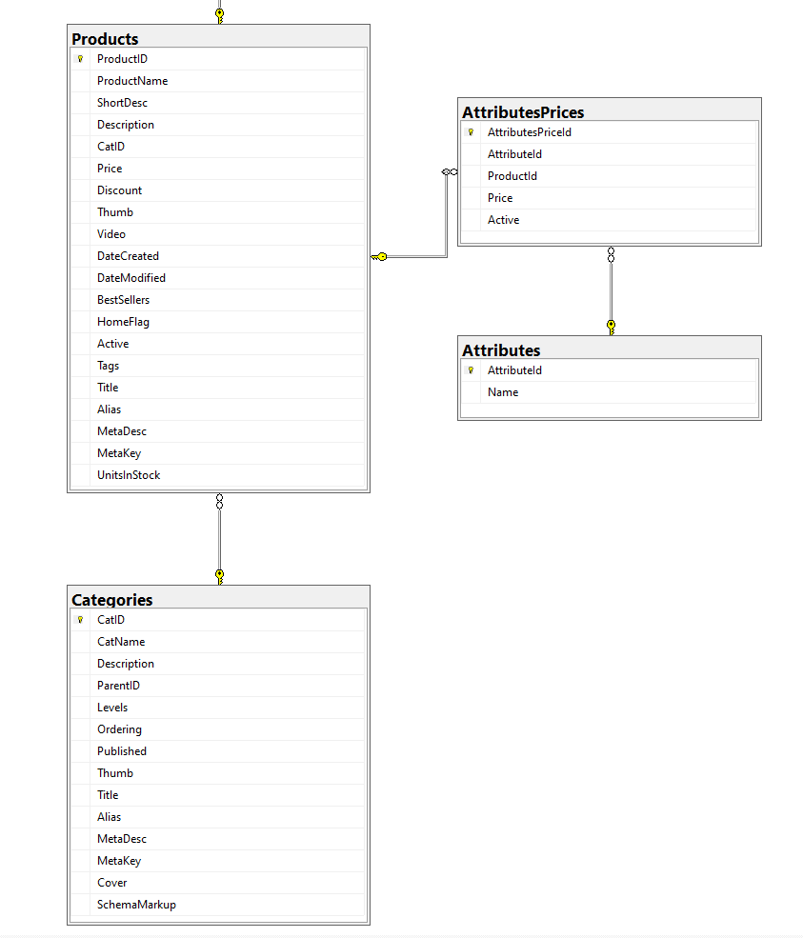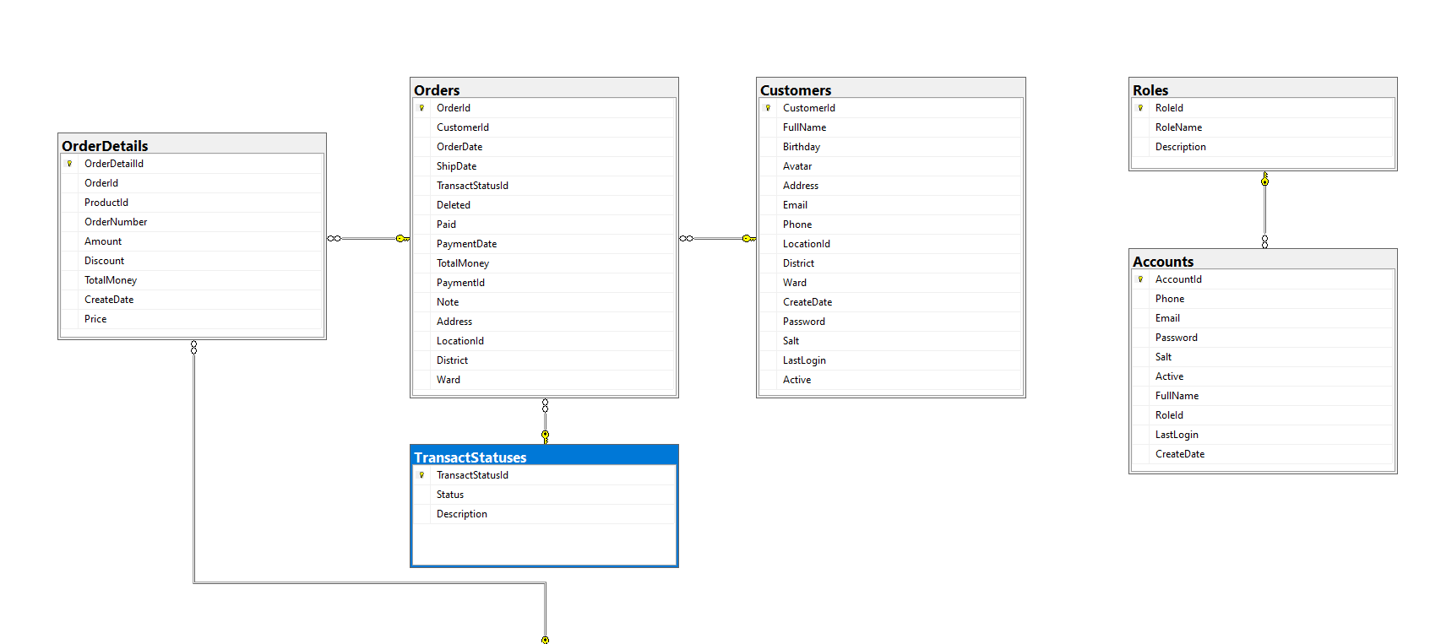

**Mô hình MVC**

* Model: Đại diện cho các lớp dữ liệu và logic xử lý dữ liệu trong ứng dụng.
* View: Đại diện cho giao diện người dùng, nơi mà dữ liệu được hiển thị và người dùng tương tác.
* Controller: Đảm nhận vai trò điều hướng yêu cầu từ người dùng và xử lý logic ứng dụng.

III.3. Giao diện ứng dụng.

......

1. PHÂN TÁCH LAYOUT:

III.1. PHÂN TÍCH LAYOUT ADMIN.

III.2. PHÂN TÍCH LAYOUT CUSTOMER.

III.3. PHÂN TÍCH LAYOUT GUEST.

1. XÂY DỰNG TÁC VỤ:

**IV.1. TÁC VỤ ADMIN**

1. Quản lý tài khoản quản trị

* Danh sách tài khoản quản trị.
* Lọc tài khoản quản trị
* Cấu hình tài khoản quản trị

1. Quản lý sản phẩm

* Danh sách sản phẩm
* Tìm kiếm sản phẩm
* Thêm – Xóa – Sửa sản phẩm

1. Quản lý khách hàng

* Danh sách khách hàng
* Tìm kiếm khách hàng

1. Quản lý đơn hàng

* Danh sách đơn hàng
* Lọc đơn hàng
* Tìm kiếm đơn hàng

1. Quản lý danh mục sản phẩm

* Danh sách danh mục sản phẩm
* Thêm – Xóa – Sửa sản phầm

1. Quản lý quyền truy cập

* Thêm – Xóa – Sửa quyền truy cập

**IV.2. TÁC VỤ CUSTOMER**

1. Xử lý trang chủ
2. Xử lý trang danh mục sản phẩm
3. Xử lý trang tin tức
4. Xử lý Page thông tin
5. Xử lý trang liên hệ
6. Xử lý trang chi tiết sản phẩm
7. Xử lý trang giỏ hàng
8. Xử lý trang mua hàng
9. Trang thông tin khách hàng
10. Danh sách đơn hàng

**IV.3. TÁC VỤ GUEST**

1. Đăng nhập GUEST
2. Tạo tài khoản khách hàng mới
3. Quản lý giỏ hàng
4. Thanh toán
5. Xác nhận đơn hàng
6. Thông tin khách hàng
7. Hỗ trợ khách hàng
8. Chính sách bán hàng
9. Phân tích dữ liệu khách hàng
10. Hoàn thiện Website
11. Public Website.
12. ACTIVITY DIAGRAM

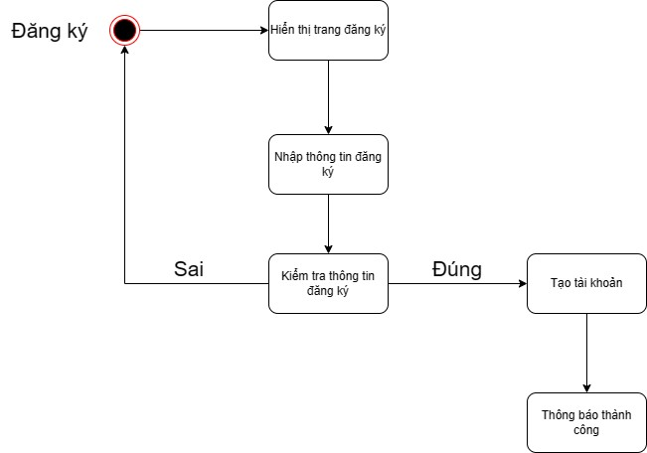

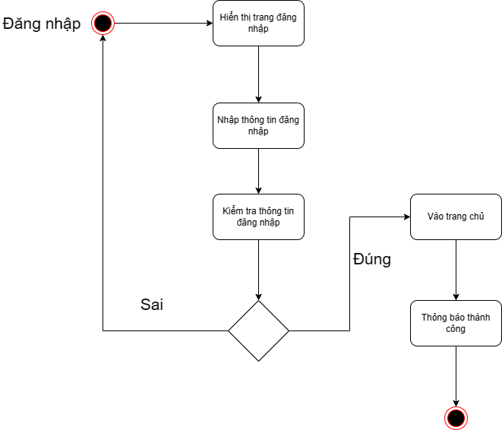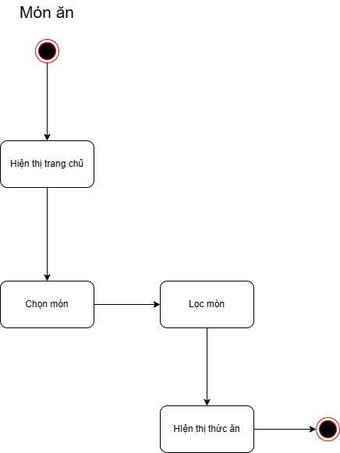

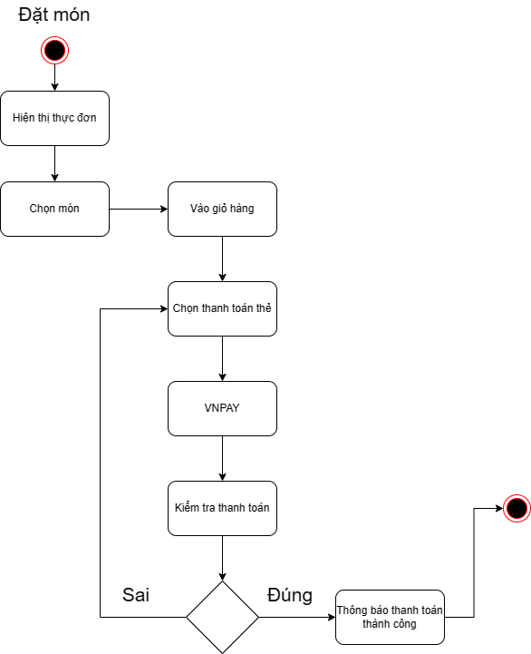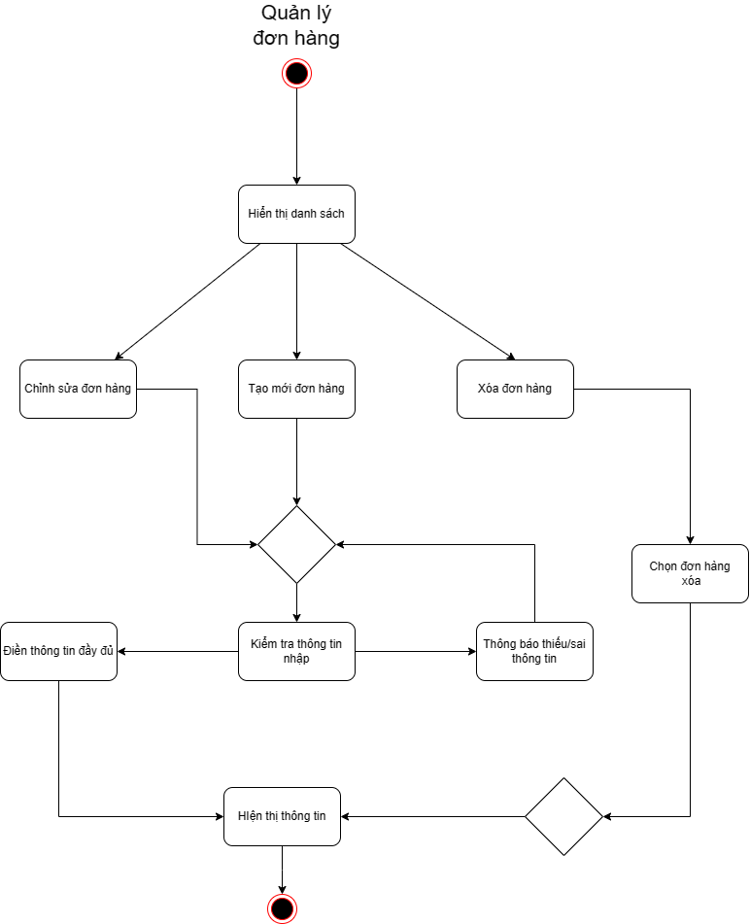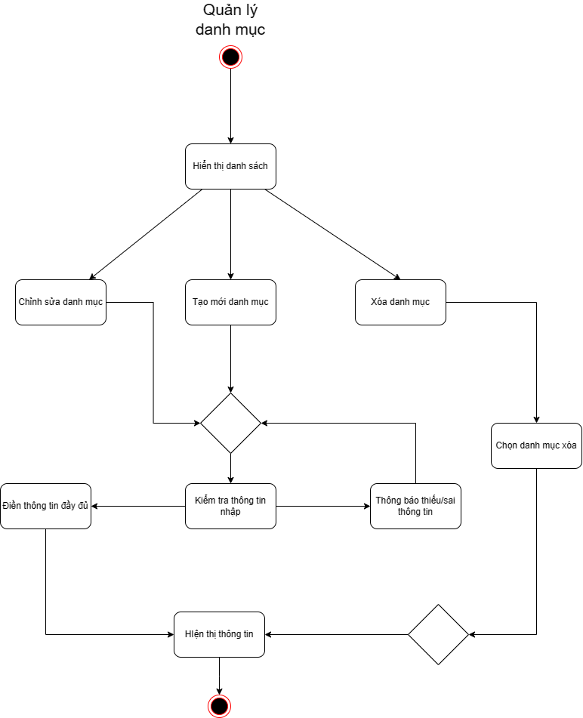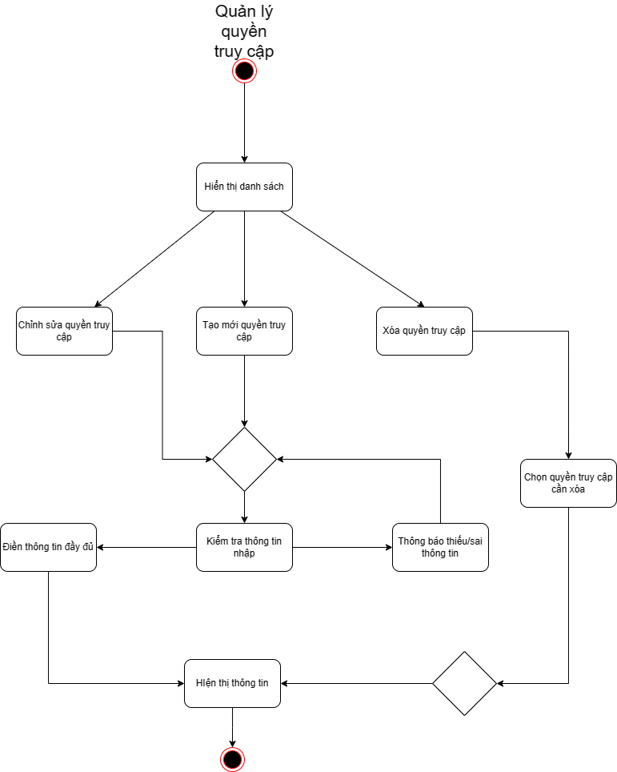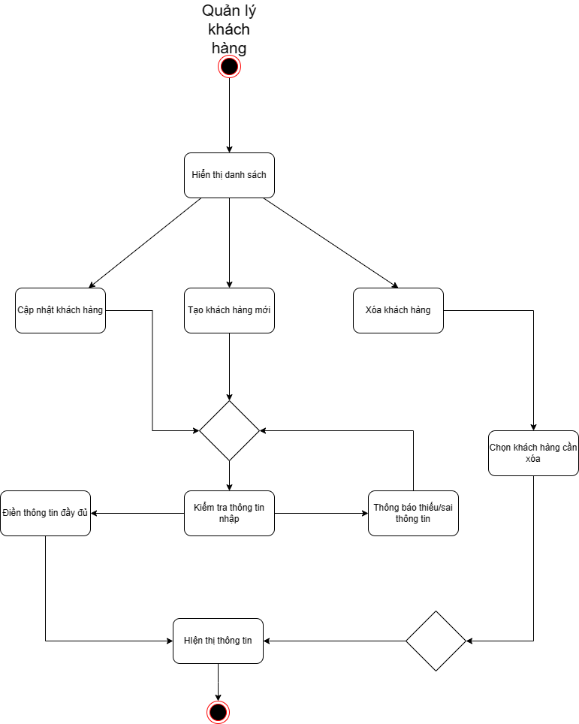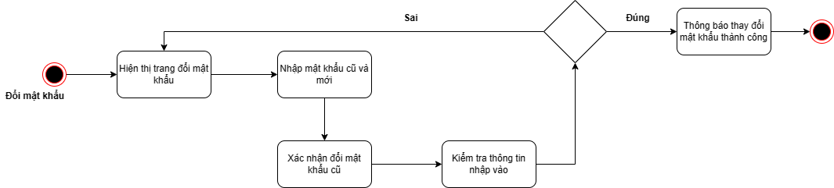

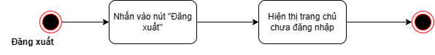

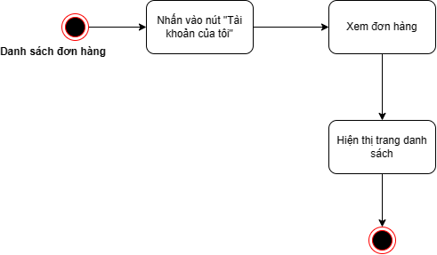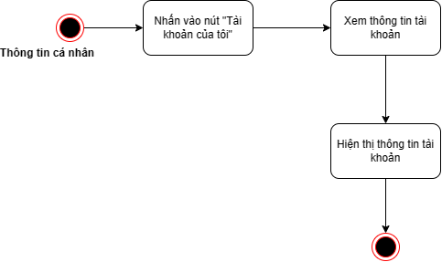

TÍCH HỢP CỔNG THANH TOÁN VNPAY

